Pravilna šesterostrana piramida
31.03. i 02.04.

Dragi učenici,
pred vama se nalazi plan nastave za utorak i srijedu.

Trebate pregledati video i zapisati sve što je na njemu prikazano: https://youtu.be/jT98utTREqw

Zatim trebate riješiti sljedeće zadatke.
Rok za slanje rješenja zadataka je: petak 03.04.2020. do 18 h

1. zadatak: Pravilnoj šesterostranoj piramidi visokoj 4 cm osnovni je brid dug 8 cm. Izračunaj oplošje i obujam te piramide.

2. zadatak: Površina pobočja pravilne šesterostrane piramide je 27 dm². Pobočna visina duga je 3 dm.
Koliki je obujam te piramide?

3. zadatak: Sjenilo svjetiljke ima oblik pravilne šesterostrane piramide s osnovnim bridom duljine 20 cm
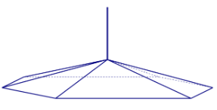
i bočnim bridom duljine 26 cm. Kolika je površina materijala potrebna za njegovu izradu?

